Variations in Mytilus trossulus population structure

For SEM

Анализ главных компонент показал, что наиболее сильное варьирование популяционной структуры (PC1, объясняет 34.0% общей дисперсии) связано с изменчивостью обилия мидий (SFig. ++). Размерные классы, включающие самых мелких моллюсков (L3-L28), имеют высокие положительные нагрузки по PC1. Самые крупные мидии (L38-L58), характеризуются высокими отрицательными нагрузками по PC1. Вторая главная компонента (17.3% общей дисперсии) связана с варьированием покрытия мидиями субстрата (высокие положительные нагрузки по PC2) и биомассы моллюсков (высокие отрицательные нагрузки по PC2). С PC2 также связаны обилия мидий средних размерных классов (L28-L38), которые также имеют высокие отрицательные нагрузки по PC2.
Частотные распределения размеров (SFig. ++) , будучи упорядочены в соответствии со значениями PC1, демонстрируют отчетливо выраженный градиент. Высоким отрицательным значениям PC1 соответствуют бимодальные распределения с выраженными пиками в области высоких и низких значений размеров. В таких поселениях, как правило, доминируют крупные моллюски. Высоким положительным значениям PC1 соответствуют унимодальные распределения с доминированием мелких моллюсков.
Сравнение значений PC1 в 2021 и 2023 гг (SFig ++) указывает на существенное изменение этого показателя, говорящее о значимых межгодовых изменениях струкутры поселений. У большинства поселений, которые были переописаны в 2023 г. отмечены заметные сдвиги значенй PC1 в большую сторону (SFig. ++). Таким образом, PC1 характеризует также и временной градиент, связанный с временным переходом поселений от доминирования крупных, старых, мидий к доминированию молоди.

Principal component analysis revealed that the main variation in population structure (PC1, explaining 34.0% of the total variance) was associated with variability in abundance of mussels of different sizes (SFig. ++). The smallest mollusks (size classes L3–L28) exhibited high positive loadings on PC1, whereas the largest mussels (L38–L58) were characterized by high negative loadings on PC1. The second principal component (17.3% of the total variance) was related to variation in mussel coverage (high positive loadings on PC2) and biomass (high negative loadings on PC2). PC2 was also associated with the abundance of intermediate size classes (L28–L38), which showed high negative loadings on PC2.
When ordered according to PC1 scores, the size frequency distributions (SFig. ++) demonstrated a clear gradient. Negative PC1 values corresponded to bimodal distributions with distinct peaks at both high and low sizes. In such settlements, large mollusks generally predominated. Positive PC1 values corresponded to unimodal distributions dominated by small mollusks.
Comparison of PC1 scores between 2021 and 2023 (SFig. ++) indicated a substantial change in this parameter, suggesting significant interannual dynamics in settlement structure. Most settlements resampled in 2023 exhibited marked positive shifts in PC1 values in comparison with 2021 (SFig. ++). Thus, PC1 also characterizes a temporal gradient associated with the transition of settlements from dominance by large, old mussels to dominance by juveniles.

Main text
Наиболее информативная первая главная компонента характеризует варьирование размерно-возрастной структуры поселений мидий (SEM ++). Высокие отрицательные значения PC1 указывают на доминирование в поселениях крупных, старых, моллюсков. Наиболее выражена такая структура поселений в точках MAR_21, VES_21, VES_23 и OLA_23. Высокие положительные значения характеризуют поселения с доминированием мелких моллюсков (NUK-1_23, MAM_23, BAT_23, ZHEM_23, TIKH_23).
Варьирование PC2 характеризует изменчивость биомассы мидий и проективного покрытия. Поселения, где биомасса высока, но покрытие низкое, имеют высокие отрицательные значения PC2. Высокие положительные значения PC2 характерны для поселений с высоким покрытием, но низкой биомассой.

The most informative first principal component (PC1) characterizes variation in the size-structure of mussel settlements (SEM ++). High negative PC1 values indicate the dominance of large, old mollusks within the settlements. This type of settlement structure was most pronounced at sites MAR_21, VES_21, VES_23, and OLA_23. High positive PC1 values characterize settlements dominated by small mollusks (NUK-1_23, MAM_23, BAT_23, ZHEM_23, TIKH_23).
Variation along PC2 reflects variability in mussel biomass and cover. Settlements characterized by high biomass but low cover exhibit high negative PC2 values. High positive PC2 values are typical for settlements with high cover but low biomass.

BTN prevalence variation
Всего было обследовано +++ особей, размеры которых варьировали от ++ до ++ мм (медиана ++). Среди этих особей найдено +++ зараженных, размеры которых варьировали от +++ до +++ мм (медиана +++). Частоты обеих линий трансмиссивного рака (BTN1 and BTN2) варьировали в пределах от 0 (в ++ точках не встретилось ни одного зараженного моллюска) до +++% (BTN1, сайт +++) и +++%(BTN2, сайт ++++). В среднем, частоты BTN1 и BTN2 были близки и составляли 2.07% и 2.04% соответственно.
Анализ пространственного распределения частот выявил крайне неоднородные паттерны распределиния BTN1 и BTN2 (Fig. ++). При этом начимой корреляции между частотами двух линий не выявлено (R_{Spearman} = 0.27, p =0.208, n = 24).

A total of +++ individuals were examined, with sizes ranging from ++ to ++ mm (median ++). Among these, +++ infected individuals were found, with sizes varying from +++ to +++ mm (median +++). The frequencies of both transmissible cancer lineages (BTN1 and BTN2) ranged from 0 (no infected mollusks were found in ++ sites) to +++% (BTN1, site +++) and +++% (BTN2, site ++++). On average, the frequencies of BTN1 and BTN2 were similar, amounting to 2.07% and 2.04%, respectively.
Analysis of the spatial distribution of prevalence revealed highly heterogeneous patterns for both BTN1 and BTN2 (Fig. ++). No significant correlation was detected between the frequencies of the two lineages (Spearman's R = 0.27, p = 0.208, n = 24).

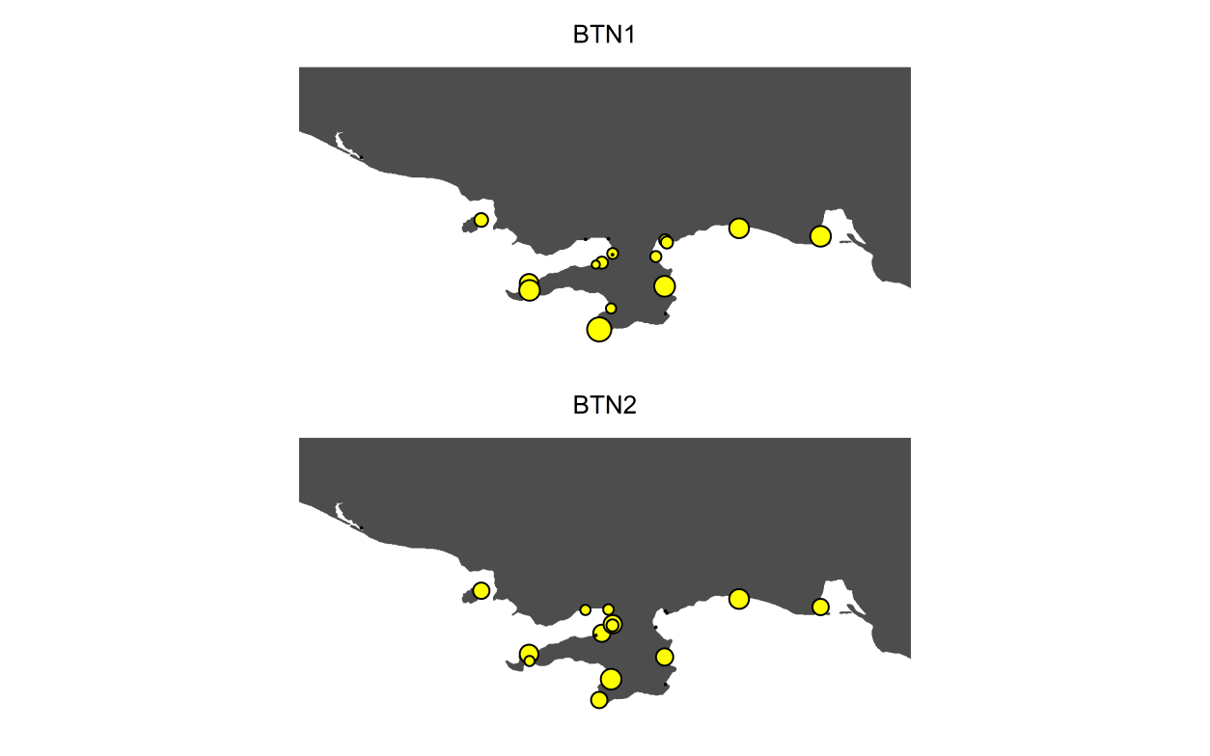

Dependence of BTN prevalences on predictors

Модель 1 (Table ++) описывает 72% девиансы (Rsq_adj = 0.67). Статистически значимые связи были выявлены только между частотой BTN1 и расстоянием до порта (Dist_Port), величиной открытости для волнового воздейстивия (Fetch) и величиной характеризующей размерную структуру поселения мидий (PC1). Ни с одним из перечисленных предикторов частота BTN2 не была связана. Кроме того отмечена связь частоты BTN2 с характеристикой группового роста (OGP). Связь частоты BTN1 с этим предиктором была marginaly significant.

Model 1 (Table ++) accounted for 72% of the deviance (adjusted R² = 0.67). Statistically significant associations were found only between BTN1 prevalrnce and distance to port (Dist_Port), wave exposure level (Fetch), and the parameter characterizing the size structure of the mussel settlement (PC1). BTN2 prevalence was not associated with any of these predictors. Additionally, an association was detected between BTN2 frequency and the group growth score (OGP). The association between BTN1 and this predictor was marginally significant.

Согласно Model 1 (Fig. ++), по мере увеличения расстояния до порта и увеличения степени открытости побережья частота BTN1 линейно возрастает. Связь между частотой BTN1 и PC1 была нелинейной (edf = 2.0, Table ++), Модель 1 предсказывает максимальную частоту BTN1 при самых низких значениях PC1. Минимальное значение частоты BTN1, согласно Модели 1, приходится на значения PC1 близкие к нулю. При высоких положительных значениях PC1 Модель 1 предсказывает некоторое увеличение частоты BTN1. Обе линии демонстрируют близкую к линейной положительную связь с OGP.

According to Model 1 (Fig. ++), BTN1 frequency increases linearly with increasing distance to port and increasing degree of coastal exposure. The relationship between BTN1 frequency and PC1 was nonlinear (edf = 2.0, Table ++). Model 1 predicts the highest BTN1 prevalence at the lowest PC1 values. The minimum BTN1 prevalence predicted by Model 1 occurs at PC1 values close to zero. At high positive PC1 values, Model 1 predicts a slight increase in BTN1 frequency. Both lineages exhibit a near-linear positive relationship with OGP.

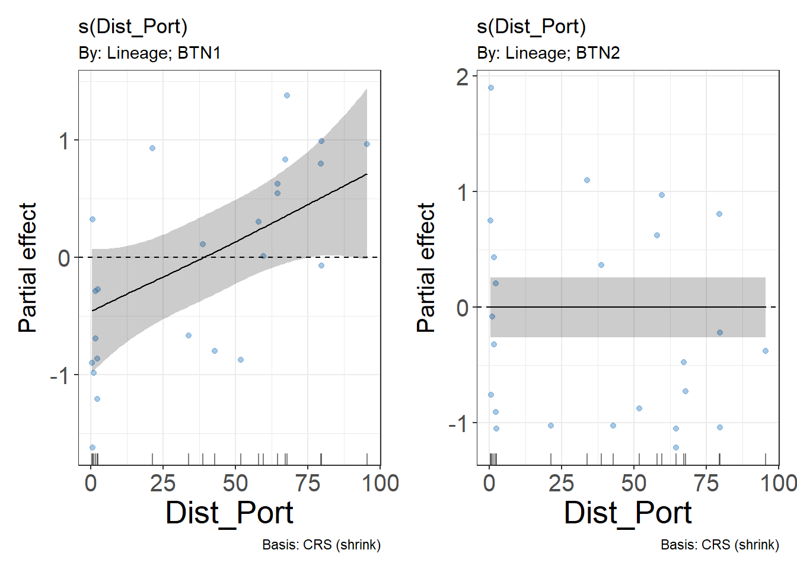

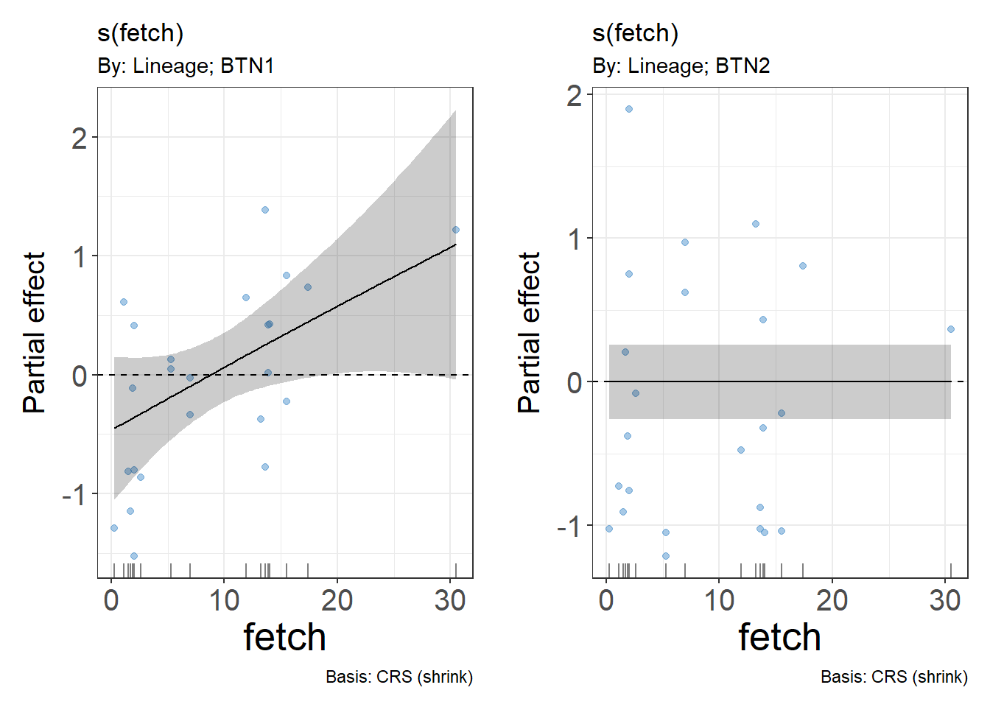
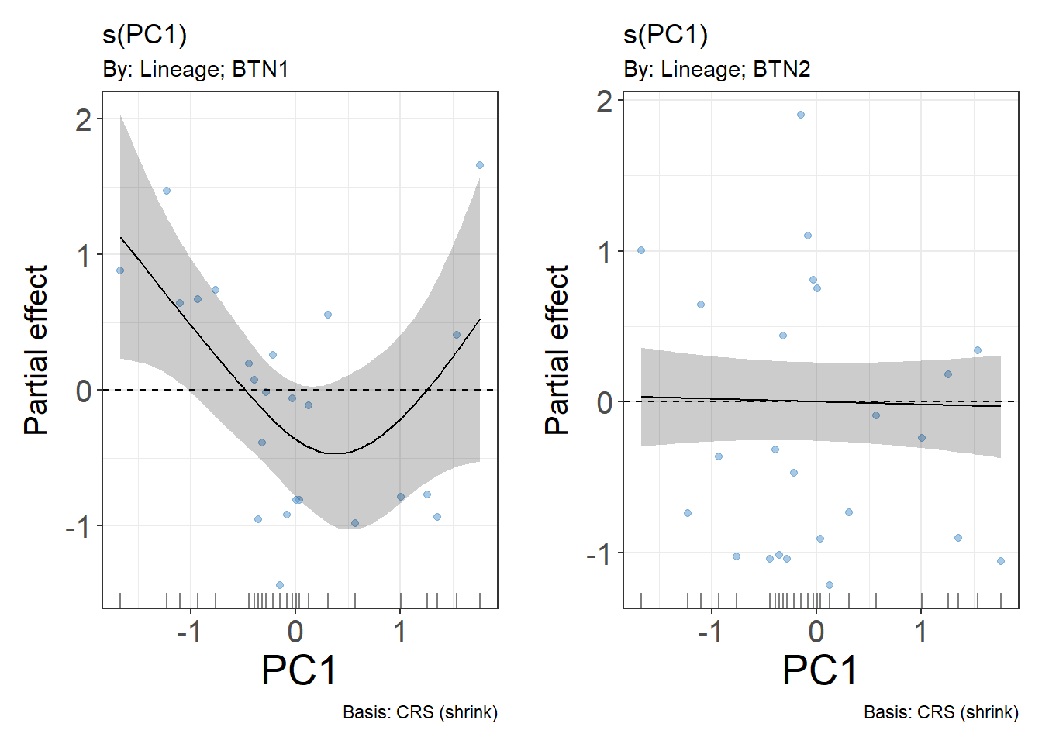

Effects of BTN infection on reproductive function of the host

Продукция гамет у здоровых и зараженных мидий
Исследование мазков гонад не выявило гамет у более чем половины зараженных моллюсков (++% для BTN1, ++% для BTN2, Fig. +++). Среди здоровых особей частота моллюсков, у которых не было обнаружено гамет была заметно ниже (+++%).

Gamete production in healthy and infected mussels
Analysis of gonad smears revealed no gametes in more than half of the infected mollusks (++% for BTN1, ++% for BTN2, Fig. +++). Among healthy individuals, the frequency of mussels with no detectable gametes was markedly lower (+++%).

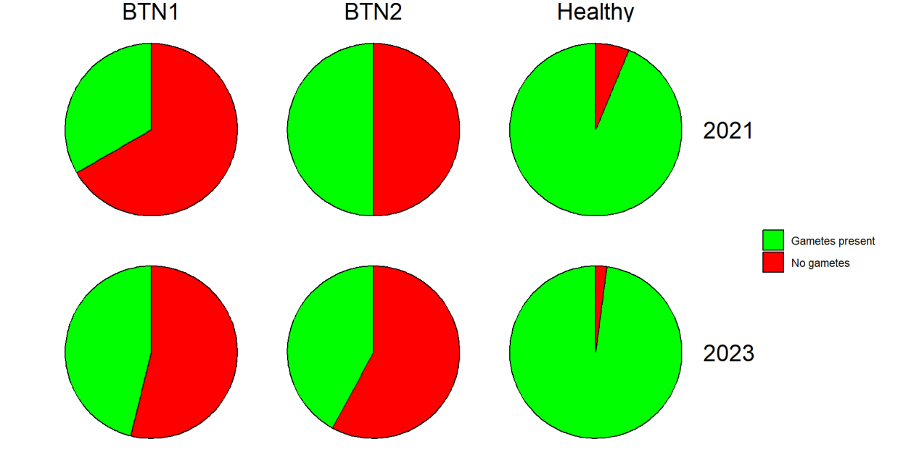

Зависимость размеров ацинусов гонад от обилия анеуплоидных клеток в гемолимфе у двух линий BTN

Согласно Модели 2 (Table +++), между долей анеуплоидных клеток в гемолимфе и линией BTN существует статистически значимое взаимодействие. Это говорит о разном характере зависимости размеров ацинусов от степени развития заболевания, которое характеризуется долей анеуплоидных клеток в гемолимфе (Fig. ++). Согласно Модели 2, размер ацинусов у моллюсков, зараженных BTN2, низок на всех стадиях развития заболевания (при всех значениях обилия анеуплоидных клеток в гемолимфе). Иная картина наблюдается у моллюсков, зараженных BTN1. На ранних стадиях заболевания (ниже 50% анеуплоидных клеток в гемолимфе) средний размер ацинусов не демонстрирует значимых отличий от размера ацинусов у здоровых мидий. На поздних стадиях (доля анеуплоидных клеток выше 50%) размеры ацинусов снижаются, стновясь существенно ниже средних размеров этого показателя у здоровых моллюсков.

Relationship between gonad acinus size and the abundance of aneuploid cells in the hemolymph of two BTN lineages
According to Model 2 (Table +++), a statistically significant interaction exists between the proportion of aneuploid cells in the hemolymph and the BTN lineage. This indicates a different, lineage-specific pattern in the relationship between acinus size and disease progression, as characterized by the proportion of aneuploid cells in the hemolymph (Fig. ++). According to Model 2, acinus size in mussels infected with BTN2 remains low at all stages of disease progression (i.e., across all values of aneuploid cell abundance in the hemolymph). A different pattern is observed in mussels infected with BTN1. At early stages of the disease (less than 50% aneuploid cells in the hemolymph), the mean acinus size does not differ significantly from that of healthy mussels. At later stages (proportion of aneuploid cells exceeding 50%), acinus sizes decrease, becoming significantly smaller than the mean values observed in healthy mollusks.

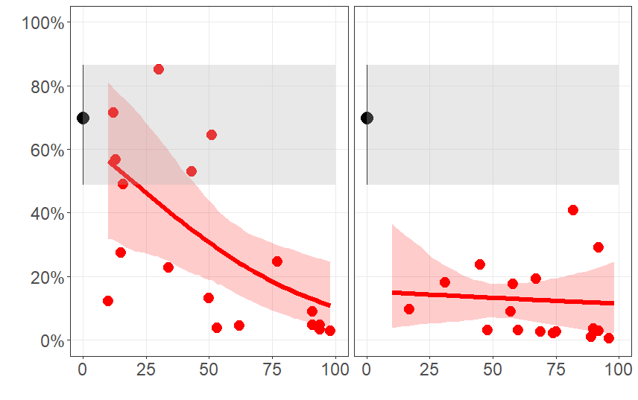
Effect of BTN on mollusk growth
Анализ сырых данных (Fig. ++) показал, что мидии зараженные BTN2 демонстрируют несколько более высокое значение прироста последнего года по сравнению с моллюсками, зараженными BTN1, и здоровыми особями. Характер распределения величин прироста в двух последних случаях был сходным.
Величина прироста за текущий год была статистически значимо связана с размером моллюска, использованного как ковариата в Модели 3. На фоне влияния этой ковариаты была выявлена значимая связь прироста с фактором BTN_Type. Анализ значений скорректированных средних прироста для каждой градации этого фактора (Fig. ++) показал, что среднее значеине прироста для моллюсков, зараженных BTN2, статистически значимо выше, чем прирост у мидий, зареженных BTN2 и здоровых особей. Статистически значимых различия между двумя последними классами не выявлено.

Analysis of raw data (Fig. ++) revealed that mussels infected with BTN2 exhibited a slightly higher last-year growth increment compared to both BTN1-infected and healthy individuals. The distribution of growth increment values was similar between the latter two groups.
Last-year growth increment was statistically significantly associated with mussel size, which was included as a covariate in Model 3. After accounting for the effect of this covariate, a significant relationship between growth increment and the factor BTN_Type was detected. Analysis of adjusted mean growth increment values for each level of this factor (Fig. ++) showed that the mean increment for BTN2-infected mussels was significantly higher than that for BTN1-infected and healthy mussels. No statistically significant differences were found between the latter two groups.

